3. Burgenländischer Nachhaltigkeitspreis an Ökolog-Schulen vergeben

Nachhaltigkeit macht Schule (besser)
Zum dritten Mal wurde heuer ein Wettbewerb im Rahmen des „Burgenländischen Nachhaltigkeitspreises“ durchgeführt. Ziel der Aktion ist es, SchülerInnen der Ökolog- und Klimabündnisschulen zur nachhaltigen Gestaltung des Schulalltags und –umfelds zu motivieren.
Bei einem Festakt am Mittwoch, den 2. Dezember 2015, im Eisenstädter Landtag zeichnete Umweltlandesrätin Mag.a Astrid Eisenkopf gemeinsam mit dem Amtsführenden Landesschulratspräsidenten Mag. Heinz Josef Zitz, Umweltanwalt Mag. Werner Zechmeister und der Ökolog-Beauftragten Prof. Mag.a Margit Schachinger die Siegerprojekte aus. Für ihr Engagement im Umwelt- und Nachhaltigkeitsbereich erhielten zudem alle burgenländischen Ökologschulen eine Urkunde und einen neu kreierten „Ökolog-Scheck“ im Wert von 150 Euro, der im Nationalpark oder in einem der sechs heimischen Naturparks eingelöst werden kann.
„Nachhaltigkeit ist die Brücke für eine bessere Zukunft“, stellte Eisenkopf in ihrer Ansprache fest. „Nachhaltiges Denken und Handeln erfordert eine breite Wissensbasis, die in der Schule angelegt werden muss. Die Bildungssysteme müssen danach ausgerichtet und die Kinder für Umweltthemen sensibilisiert werden. Für die burgenländische Landesregierung stellt Nachhaltigkeit ein politisches Leitprinzip dar, dem die burgenländischen Ökologschulen folgen“.
Mehr als 50 Ökologschulen gibt es bisher, die Initiative ist damit zum Erfolgsprojekt geworden. Als Zeichen für nachhaltiges Denken wurde nun ein „ÖKOLOG-Scheck“ kreiert. Der Gutschein kann im Nationalpark oder in einem der sechs burgenländischen Naturparke eingelöst werden und soll Umweltbildung durch positive Naturerfahrungen ermöglichen. „Die gesamte Schule samt ihrer Umgebung muss ein ökologischer Lernort werden, der Ökolog-Scheck stellt einen weiteren Anreiz dar“, so Eisenkopf. Der Amtsführende Landeschulratspräsident Zitz schlägt in die gleiche Kerbe: „Nachhaltigkeit ist mehr als ein Unterrichtsfach, sie muss fächerübergreifend wirken. Sie ist auch eine Lebenseinstellung“.

Die Preisträger des Wettbewerbs
Sechs Projekte wurden prämiert und gewannen je 300 Euro für die Umsetzung ihres Projekts:

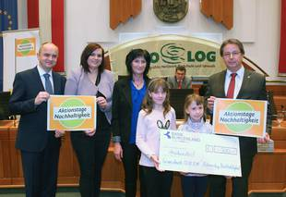
VS Zemendorf, 2., 3. u. 4. Klasse: Umweltlandesrätin Mag.a Astrid Eisenkopf, der Amtsführende Präsident des LSR, Mag. Heinz Josef Zitz, und Umweltanwalt Mag. Werner Zechmeister zeichnen VS Zemendorf aus

VS Zemendorf, 2., 3. u. 4. Klasse – „Gesund durch das Schuljahr“, „Obstbäume für unseren Schulgarten“, „Wohin mit unserem Müll“

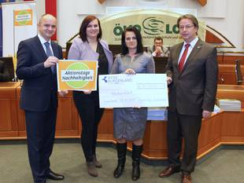
VS Dürnbach: Umweltlandesrätin Mag.a Astrid Eisenkopf, der Amtsführende Präsident des LSR, Mag. Heinz Josef Zitz, und Umweltanwalt Mag. Werner Zechmeister zeichnen VS Dürnbach aus VS

VS Dürnbach – „Jeden Tag ein besonderer Tag“

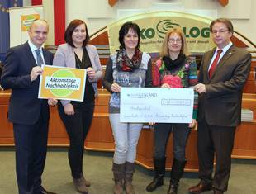

VS Mörbisch, 3., 4a u. 4b Klasse: Umweltlandesrätin Mag.a Astrid Eisenkopf, der Amtsführende Präsident des LSR, Mag. Heinz Josef Zitz, und Umweltanwalt Mag. Werner Zechmeister zeichnen VS Mörbisch aus

VS Mörbisch, 3., 4a u. 4b Klasse – „Give me five“

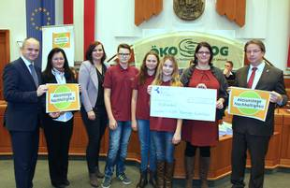

NMS Kobersdorf: Umweltlandesrätin Mag.a Astrid Eisenkopf, der Amtsführende Präsident des LSR, Mag. Heinz Josef Zitz, und Umweltanwalt Mag. Werner Zechmeister zeichnen NMS Kobersdorf aus

NMS Kobersdorf – „CITO – Cache in, Trash out“

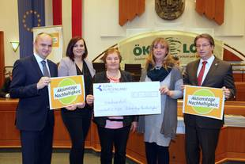

NMS St. Michael, 4kd u. 4k: Umweltlandesrätin Mag.a Astrid Eisenkopf, der Amtsführende Präsident des LSR, Mag. Heinz Josef Zitz, und Umweltanwalt Mag. Werner Zechmeister zeichnen NMS St. Michael aus

NMS St. Michael, 4kd u. 4k – „Mens sana in corpore sano“

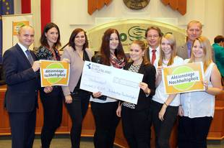

HWL Pinkafeld, 2FWA u. 2FWB: Umweltlandesrätin Mag.a Astrid Eisenkopf, der Amtsführende Präsident des LSR, Mag. Heinz Josef Zitz, und Umweltanwalt Mag. Werner Zechmeister zeichnen HWL Pinkafeld aus

HWL Pinkafeld, 2FWA u. 2FWB – „Reduce & Reuse“ – lebe nachhaltig

Bildquelle: Landesmedienservice Burgenland
Hans-Christian Siess, 2. Dezember 2015
Landesmedienservice Burgenland
7000 Eisenstadt, Landhaus, Europaplatz 1
Tel: 02682/600-2042
Fax: 02682/600-2278
post.presse@bgld.gv.at
www.burgenland.at

